

ДЕПАРТАМЕНТ ОБРАЗОВАНИЯ, КУЛЬТУРЫ И СПОРТА

ЧУКОТСКОГО АВТОНОМНОГО ОКРУГА

П Р И К А З

от | 28.12.2016 г. | № 01-21/748 | г. Анадырь

Об установлении квалификационной категории педагогическим работникам государственных и муниципальных образовательных организаций Чукотского автономного округа

На основании Порядка проведения аттестации педагогических работников организаций, осуществляющих образовательную деятельность, утвержденного Приказом Министерства образования и науки Российской Федерации от 07.04.2014 г. № 276, решения аттестационной комиссии Департамента образования, культуры и спорта Чукотского автономного округа (Протокол № 13 от 28.12.2016 г.)

ПРИКАЗЫВАЮ:

1. Утвердить решение аттестационной комиссии Департамента образования, культуры и спорта Чукотского автономного округа от 28.12.2016 г.
2. В соответствии с решением аттестационной комиссии Департамента образования, культуры и спорта Чукотского автономного округа от 28.12.2016 г.:
2.1. установить первую квалификационную категорию следующим педагогическим работникам образовательных организаций Чукотского автономного округа:
- Амбуевой Ирине Анатольевне, учителю математики Муниципального бюджетного общеобразовательного учреждения «Средняя общеобразовательная школа села Лорино»;
- Калеминой Наталье Владимировне, учителю русского языка и литературы Муниципального бюджетного общеобразовательного учреждения «Основная общеобразовательная школа села Энмелен»;
- Кеутегиной Ольге Михайловне, социальному педагогу Муниципального бюджетного общеобразовательного учреждения «Средняя школа с. Рыткучи»;
- Лебедевой Татьяне Михайловне, преподавателю русского языка и литературы Государственного автономного профессионального образовательного учреждения Чукотского автономного округа «Чукотский многопрофильный колледж»;
- Николаеву Александру Петровичу, учителю начальных классов муниципального бюджетного общеобразовательного учреждения «Средняя общеобразовательная школа № 1 города Анадыря»;
- Онищенко Надежде Ивановне, учителю математики Муниципального бюджетного общеобразовательного учреждения «Школа - интернат основного общего образования с. Омолон Билибинского муниципального района Чукотского автономного округа»;
- Поповой Марии Михайловне, воспитателю муниципального бюджетного дошкольного образовательного учреждения «Детский сад комбинированного вида «Сказка» города Анадыря»;
- Салашному Роману Валериевичу, педагогу дополнительного образования муниципального бюджетного общеобразовательного учреждения «Средняя общеобразовательная школа № 1 города Анадыря»;
- Салашному Роману Валериевичу, учителю физической культуры муниципального бюджетного общеобразовательного учреждения «Средняя общеобразовательная школа № 1 города Анадыря»;
- Суртаевой Светлане Анатольевне, воспитателю Муниципального бюджетного общеобразовательного учреждения «Школа-интернат основного общего образования села Нунлигран»;
- Токпаевой Любови Сергеевне, учителю математики Муниципального бюджетного общеобразовательного учреждения «Центр образования села Канчалан»;
- Шаховой Инне Владимировне, педагогу-психологу Муниципального автономного общеобразовательного учреждения «Средняя общеобразовательная школа города Билибино Чукотского автономного округа»;
2.2. установить высшую квалификационную категорию следующим педагогическим работникам образовательных организаций Чукотского автономного округа:
- Закатимовой Елене Дмитриевне, учителю Муниципального бюджетного общеобразовательного учреждения «Средняя общеобразовательная школа села Лорино»;
- Лукьяновой Любови Валерьевне, преподавателю Муниципального автономного образовательного учреждения дополнительного образования «Билибинская школа искусств»;
- Петровой Светлане Гавриловне, учителю начальных классов Муниципального бюджетного общеобразовательного учреждения «Школа - интернат основного общего образования с. Омолон Билибинского муниципального района Чукотского автономного округа»;
- Чилдановой Ольге Александровне, учителю химии Государственного автономного общеобразовательного учреждения Чукотского автономного округа «Чукотский окружной профильный лицей»;
- Шубину Геннадию Ивановичу, учителю физической культуры Муниципального бюджетного общеобразовательного учреждения «Средняя школа с. Рыткучи».
3. Управлению надзора и контроля качества образования Департамента образования, культуры и спорта Чукотского автономного округа (Полякова Н.А.) разместить настоящий приказ на официальном сайте Департамента образования, культуры и спорта Чукотского автономного округа.
4. Контроль за исполнением настоящего приказа возложить на Управление государственной политики в сфере образования Департамента образования, культуры и спорта Чукотского автономного округа (Пуртов И.М.).

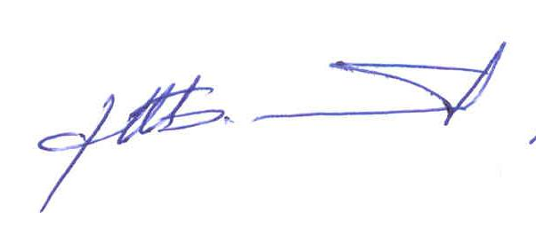
Начальник Департамента А.Г. Боленков

